西华大学文件

西华行字﹝2019﹞12号
关于公布西华大学第一届
教师教学技能比赛获奖名单的通知

各单位：
根据《西华大学教师教学技能比赛办法》（西华行字〔2017〕263号）文件精神，经学院初赛和集中决赛，以及2018年12月19日校务会审议，以下14位教师获得西华大学教师教学技能比赛奖励。现将获奖教师名单及获奖等级通知如下。
理工科组：
教师姓名 所在学院 获奖等级
魏冬梅 计算机与软件工程学院 一等奖
黄玉梅 理学院 二等奖
马嫄 食品与生物工程学院 二等奖
卞军 材料科学与工程学院 二等奖
唐剑梅 计算机与软件工程学院 三等奖
高昕 电气与电子信息学院 三等奖
张亚斌 电气与电子信息学院 三等奖
李双双 机械工程学院 三等奖
彭必友 材料科学与工程学院 三等奖

文经管法体艺组：
教师姓名 所在学院 获奖等级
蔡璨 音乐与舞蹈学院 一等奖
左世翔 经济学院 二等奖
刘晓晗 管理学院 二等奖
刘英 马克思主义学院 三等奖
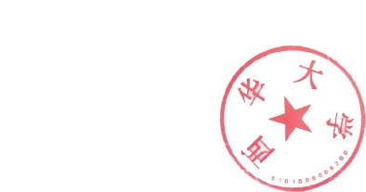
王文君 经济学院 三等奖

西华大学
2019年1月2日

西华大学党政办公室 | 2019年1月2日印
校对：吴屹

